
MINISTERUL JUSTIŢIEI
OFICIUL NAŢIONAL AL REGISTRULUI COMERŢULUI
Bucureşti, Bd. Unirii nr. 74, Bl. J3b, tronson II+III, sector 3; Telefon: +40 21 316.08.04, 316.08.10; Fax: +40 21 316.08.03; Cod poştal: 030837
Website: www.onrc.ro; E-mail: onrc@onrc.ro; Cod de identificare Fiscală: 14942091;

CAIET DE SARCINI

servicii de AUDIT TEHNIC

PROIECT

„Îmbunătăţirea capacităţii de procesare a datelor şi creşterea performanţelor de raportare ale

ONRC prin arhitecturi şi tehnologii Big Data”

Servicii de audit informatic

(cod CPV: 72810000-1)

CUPRINS
1.1 Detalii de contact ale Beneficiarului, loc de implementare 3
1.2 Denumirea proiectului 6
1.3 Obiectivele proiectului 6
1.3.1 Obiectivele strategice ale proiectului sunt: 7
1.3.2 Obiectivele specifice care trebuie atinse prin implementarea proiectului sunt următoarele: 8
1.4 Aria de acoperire a proiectului 9
1.4.1 Aria de acoperire instituțională 9
1.4.2 Aria de acoperire geografică 9
1.5 Descriere tehnică 10
1.5.1 Modelul logic al sistemului 11
1.5.2 Modelul operațional al sistemului 15
1.5.3 Diagrama arhitecturii hardware a sistemului 16
1.6 Obiectul achiziției 17
1.7 Grafic de derulare/execuţie 17
2 Sarcinile ofertantului 18
2.1 Activități, cerințe, responsabilități 18
2.2 Organizare și responsabilități 21
3 Elaborarea ofertei 24
4 Dispoziţii finale 24
5 Criterii de calificare și criteriul de atribuire 24
6 Cerințe minime în materie de elaborare a livrabilelor: 27
7 Echipamente și logistică 28
8 Drepturi de proprietate intelectuală 29
9 Răspunderea profesională a auditorului 29

INFORMAŢII GENERALE
  - Detalii de contact ale Beneficiarului, loc de implementare
Beneficiar: OFICIUL NAŢIONAL AL REGISTRULUI COMERŢULUI (ONRC)
Adresa: Bd. Unirii nr. 74, BI. J3b, Tronson II, Sector 3, Cod Poştal 030837, Bucureşti
Date de contact:
- Telefon:+40 2131608 04 Fax: +40 2131608 03
- e-mail: onrc@onrc.ro
Loc de implementare: sediul Beneficiarului din București și sediile locale unde se livrează serviciile.
Oficiul Naţional al Registrului Comețului (ONRC) este instituţie publică cu personalitate juridică organizată în subordinea Ministerului Justiţiei, finanţat integral de la bugetul de stat prin bugetul Ministerului Justiţiei.
În subordinea ONRC sunt organizate 42 oficii teritoriale, fără personalitate juridică, şi care funcţionează pe lângă tribunale.
Funcţionarea şi organizarea Registrului Comertului şi Buletinul Procedurilor de Insolvenţă sunt reglementate de următorul cadru juridic:
- la nivel naţional: www.onrc.ro/index.php/ro/legislalie/legislatie-nationala
- la nivel european: www.onrc.ro/index.php/ro/legislatie/leqislatie-europeana
Registrul litigiilor: în afara actelor normative menţionate anterior, Codul de procedură civilă, Codul Civil, Codul de Procedura Penala, codul Penal, Codul Muncii.
Atribuţiile ONRC sunt reglementate, în principal, de Legea nr. 26/1990 privind registrul come􀀄ului, republicată, cu modificările şi completările ulterioare, precum şi de Regulamentul de organizare şi funcţionare a Oficiului Naţional al Registrului Comerțului şi a oficiilor registrului come􀀄ului, aprobat prin Ordinul ministrului justiţiei nr. 1.082/C/2014, cu completările şi modificările ulterioare.
Asttel, în confonmitate cu prevederile cap. 1 din Regulamentul de organizare şi funcţionare a Oficiului Naţional al Registrului Come􀂧ului şi a oficiilor registrului come􀂭ului de pe lângă tribunale, ONRC este organizat pe 2 niveluri:
- nivel naţional, reprezentat de Oficiul National al Registrului Comerțului ce funcţionează în subordinea Ministerului Justiţiei şi
- nivel local, reprezentat de cele 42 de Oficii ale Registrului Comerțului funcţionează pe lângă tribunale (ORCT) sunt organizate în fiecare reşedinţă de judeţ, în subordinea ONRC fără personalitate juridică
ONRC are atribuţiile care îi revin potrivit dispoziţiilor Legii nr. 26/1990 privind registrul comerțului, republicată, cu modificările şi completările ulterioare, ale Legii nr. 31/1990 privind societăţile, republicată, cu modificările şi completările ulterioare, ale Legii nr. 359/2004 privind simplificarea formalităţilor la înregistrarea în registrul comerţului a persoanelor fizice, asociaţiilor familiale şi persoanelor juridice, înregistrarea fiscală a acestora, precum şi la autorizarea funcţionării persoanelor juridice, cu modificările şi completările ulterioare, ale Ordonanţei de urgenţă a Guvernului nr. 44/2008 aprobată, cu modificări şi completări, prin Legea nr. 182/2016 privind desfăşurarea activităţilor economice de către persoanele fizice autorizate, intreprinderile individuale şi întreprinderile familiale, cu modificările şi completările ulterioare, ale Legii nr. 85/2014 privind procedurile de prevenire a insolvenţei şi de insolvenţă, cu modificările şi completările ulterioare, ale Legii nr. 151/2015 privind procedura insolvenţei persoanelor fizice, ale Ordinului Ministrului Justiţiei nr. 2.594/C/2008 pentru aprobarea Normelor metodologice privind modul de ţinere a registrelor comerţului, de efectuare a înregistrărilor şi de eliberare a informaţiilor, precum şi cele stabilite prin alte acte normative cu incidenţă în domeniul său de activitate.
Principalele funcţii ale Oficiului National al Registrului Come􀁜ului şi ale oficiilor registrului come􀀆ului de pe lângă tribunale, în conformitate cu dispoziţiile Legii nr. 26/1990 privind registrul come􀀋ului, republicată, cu modificările şi completările ulterioare, şi ale Regulamentului de organizare şi funcţionare a Oficiului Naţional al Registrului Comerţului şi a oficiilor registrului comerţului de pe lângă tribunale, aprobat Ordin al M.J. nr. 1082/C/2014 cu modificarile şi completările ulterioare, sunt:
• funcția de ținere a registrului comerțului;
• funcția de ținere a registrului central privind beneficiarii reali, organizat la nivelul Oficiului Național al Registrului Comerțului pentru persoanele juridice care au obligația de înmatriculare în registrul comerțului, cu excepția regiilor autonome, companiilor și societăților naționale
• funcția de eliberare de înscrisuri și de informare;
• funcția de arhivare a înscrisurilor în baza cărora se efectuează înregistrările în registrul comerțului;
• funcția de asistență pentru persoanele fizice și juridice supuse înregistrării în registrul comerțului;
• funcția de editare, publicare și furnizare a Buletinului procedurilor de insolvență;
  - Denumirea proiectului
Acest Caiet de Sarcini a fost pregătit pentru achiziţionarea de servicii de audit tehnic pentru proiectul „Îmbunătăţirea capacităţii de procesare a datelor şi creşterea performanţelor de raportare ale ONRC prin arhitecturi şi tehnologii Big Data”.
Proiectul este finanţat din Fondul European de Dezvoltare Regională. Proiectul este implementat pe o perioadă de 36 de luni de la semnarea Contractului de Finanţare (29.01.2018-28.01.2021).
Axă prioritară | Axa prioritară 2 - Tehnologia Informaţiei şi Comunicaţiilor (TIC) pentru o economie digitală competitivă
Prioritate de investiţie | Prioritatea de investiții 2c. - Consolidarea aplicaţiilor TIC pentru e-guvernare, e-învăţare, e-incluziune, e-cultură, e-sănătate
Acţiune | Acţiunea 2.3.1 – Consolidarea şi asigurarea interoperabilităţii sistemelor informatice dedicate serviciilor de e-guvernare tip 2.0 centrate pe evenimente din viaţa cetăţenilor şi întreprinderilor, dezvoltarea cloud computing guvernamental şi a comunicării media sociale, a Open Data şi Big Data – SECȚIUNEA BIG DATA
Titlu proiect | Îmbunătăţirea capacităţii de procesare a datelor şi creşterea performanţelor de raportare ale ONRC prin arhitecturi şi tehnologii Big Data
Cod SMIS | MySMIS 2014+ : 108513
Contract de finanţare | Contract de finanțare nr. 3/2.3.1/29.01.2018

  - Obiectivele proiectului
Obiectivul general al proiectului „lmbunatatirea capacitatii de procesare a datelor si cresterea performantelor de raportare ale ONRC prin arhitecturi si tehnologii Big Data” consta in dezvoltarea si eficientizarea activitatilor ONRC in domeniul furnizarii de informatii catre clientii sai persoane fizice si juridice, catre institutiile administratiei centrale si locale cu care exista încheiate protocoale de colaborare, precum si in optimizarea functiilor de raportare operationala si manageriala interna, prin: implementarea unor mecanisme automate de schimb de date cu sisteme si institutii externe, implementarea unei platforme de Business lntelligence pentru raportare manageriala si pentru eficientizarea activitatilor de furnizare de informatii catre alte institutii ale Statului, precum si a unei platforme de procesare analitica de tip Big Data, prin integrarea tuturor informatiilor din bazele de date existente cu surse de date nestructurate care în acest moment fie nu pot fi valorificate, fie această valorificare implică un efort manual considerabil.

    - Obiectivele strategice ale proiectului sunt:
1. Suport pentru implementarea evenimentelor de viaţă prevăzute în cadrul SNADR ca fiind în responsabilitatea ONRC, în mod specific cel de ,,furnizare alte informaţii"
2. Modernizarea şi eficientizarea activitatilor interne pentru combaterea fenomenelor de terorism, crima organizata, coruptie sau evaziune fiscala, frauda, ajutor de stat-mediu concurenţial {si optimizarea cooperarii intre institutiile responsabile de aceste activitati). Acest obiectiv este indeplinit prin proiect astfel:
a) Modernizarea si eficientizarea activitatilor interne curente ale ONRC privind furnizarea de informatii catre toate institutiile Statului (inclusiv organe de culegere de informalii, de urmarire penala si institutii ale sistemului judiciar), prin cresterea performantelor bazelor de date centrale in scopul acomodarii proceselor de schimb de date in timp real, prin implementarea unui sistem separat de cel de productie interna, dedicat exclusiv proceselor de raportare si investigatie, precum si prin extinderea surselor de date de raportare cu surse nestructurate existente in cadrul ONRC, care în acest moment, fie nu pot fi valorificate, fie nu pot fi valorificate decat manual.
b) Optimizarea cooperarii cu alte institutii ale Statului, prin implementarea unui set de baze de date separate fata de sistemele de productie, dedicate proceselor de schimb de date si raportare, precum si prin implementarea unor servicii web securizate de schimb automat de date cu sisteme informatice ale institutiilor partenere. De asemenea, in cadrul proiectului se va implementa un modul software care va permite atat transmiterea de solicitari de informații in format electronic, cat si transmiterea de cantitati mari de date in format electronic, semnate digital, ca alternativa Ia modalitatea actuala de transmitere a acestor date, informat tiparit.
3.Cresterea gradului de utilizare a serviciilor de e-guvernare din prisma procesarii si interpretarii datelor, prin implementarea unei noi plattorme de infrastructura si tehnologie pentru gestionarea celor peste 120.000 de utilizatori ai serviciilor de furnizare de informalii prin Portalul RECOM Online. ln acest moment, toti acesti utilizatori acceseaza aceeasi baza de date ca şi utilizatorii interni ai ONRC, la un nivel de performanta care nu mai poate fi menţinut în contextul continuării creşterii numărului de utilizatori ai portalului.

    - Obiectivele specifice care trebuie atinse prin implementarea proiectului sunt următoarele:
- lmplementarea unui subsistem de tip Business lnteligence, cu o baza de date obtinuta printr-un mecanism de replicare a bazelor de date ale sistemului integrat actual, la nivelul careia sa se realizeze toate activitatile de raportare interna, manageriala, precum si marea majoritate a activitatilor de furnizare de informații off-line (nu prin portal). Subsistemul va fi utilizaf de 130 de utilizatori, dintre care 110 angajati ai compartimentelor de valorificare date, 10 management, 5 analisti de date si 5 utilizatori ai compartimentului IT pentru cereri de informatii care necesita prelucrari avansate ale datelor.
- Implementarea unui subsistem de baze de date separat de baza de date de producție a sistemului informatic integrat, obtinut prin replicarea bazelor de date de producție, destinat fumizarii de informații prin portalul de servicii electronice. Acest subsistem va fi utilizat de cei peste 200.000 de utilizatori ai portalului de servicii electronice al ONRC.
- Implementarea unui subsistem de integrare a surselor structurate si nestructurate de date din cadrul ONRC, utilizand tehnologii de tip Big Data (baze de date de tip text, distribuite, cu mecanisme de extragere a datelor din sursele primare de date, cu reorganizarea si indexarea acestora in entitati logice noi), precum si a unor instrumente software pentru analiza avansata a datelor, inclusiv cautari avansate (analitics).
- Implementarea unui subsistem de prelucrare si OCR-izare a documentelor din arhiva electronica a ONRC (toate documentele aferente dosarelor de inregistrare initiala, inregistrare a mentiunilor etc.), in vederea valorificarii ulterioare a acestor informalii în cadrul subsistemului de analiza Big Data.
- Kit de upgrade pentru serverele de baze de date ale sistemului informatic actual, pentru cresterea performantelor acestora aferente utilizarii aplicațiilor de front si back-office ale ONRC.
- Achizitionarea unui subsistem de echipamente (stații de lucru fixe si mobile) destinate unui numar de 125 de utilizatori ai subsistemului de Business lntelligence si ai subsistemului de analiza avansata de tip Big Data la nivelul tuturor surselor de date integrate.
- Dezvoltarea unui serviciu web pentru furnizarea directa, autentificata si securizata de informatii aplicațiilor utilizate de terțe institutii ale Statului cu care exista protocoale de schimb electronic de date.
- Dezvoltarea unui modul software care sa permita transferul electronic al rezultatului cererilor de informatii off-line (nu prin Portal), intr-un mod securizat, semnat electronic si cu confirmarea si log-area tuturor activitatilor de acces.
- Amenajarea unui centru de date in cadrul ORCT Bucuresti, unde vor fi instalate cvasi-totalitatea echipamentelor necesare pentru implementarea soluției tehnice (mai putin stațiile de lucru pentru utilizatorii finali). Activitatea este necesara deoarece in cadrul sediului central ONRC nu mai exista loc in centrul de date pentru instalarea unor noi echipamente. De asemenea, in proiect sunt prevazute echipamentele de comunicații care sa realizeze legatura intre centrul de date de la sediul central ONRC si noul centru de date din cadrul ORCT Bucuresti. Amenajarea include achizitia si instalarea unui sistem de racire, a unui sistem de securitate si a unui sistem de detectie la început de incendiu si de stingere cu gaz inert.
- Realizarea unei platforme hardware si soffware destinate activitatilor de dezvoltare si de testare a noilor aplicații, a noilor structuri de date, a proceselor de achizitie de date si de integrare, a tehnologiilor de raportare analitica, a testarii impactului de performanta aferent unor noi rapoarte destinate platformei de Business lntelligence etc. Aceasta platforma va fi separata de sistemele de productie, astfel incat modificarile si dezvoltarile suplimentare ale sistemului sa poata fi dezvoltate, evaluate si testate intr-un mediu de lucru separat, care sa nu afecteze integritatea sistemului de productie si pelformanta acestuia.
- Asigurarea unor servicii de consultanta tehnica, de management de proiect si de management al contractului de finantare
- Asigurarea serviciilor de proiectare tehnica a echiparii noului centru de date
- Asigurarea vizibilitații si publicitații proiectului
- Asigurarea auditarii tehnice si financiare a proiectului

  - Aria de acoperire a proiectului
    - Aria de acoperire instituțională
Implementarea proiectului se va face la nivelul ONRC.
    - Aria de acoperire geografică
Sistemul informatic care va fi implementat va fi unul de tip centralizat. Nodul central de procesare va fi instalat în sediul ONRC din București (sediul ORCT București). Utilizarea sistemului informatic se va realiza la nivel național, în cadrul tuturor structurilor teritoriale ale ONRC.

  - Descriere tehnică
În cadrul acestei secțiuni este prezentată o descriere succintă a soluției tehnice implementate în cadrul proiectului, astfel încât ofertanții să poată înțelege arhitectura sistemului care trebuie auditat, precum și specificul tehnic al acestuia.

    - Modelul logic al sistemului

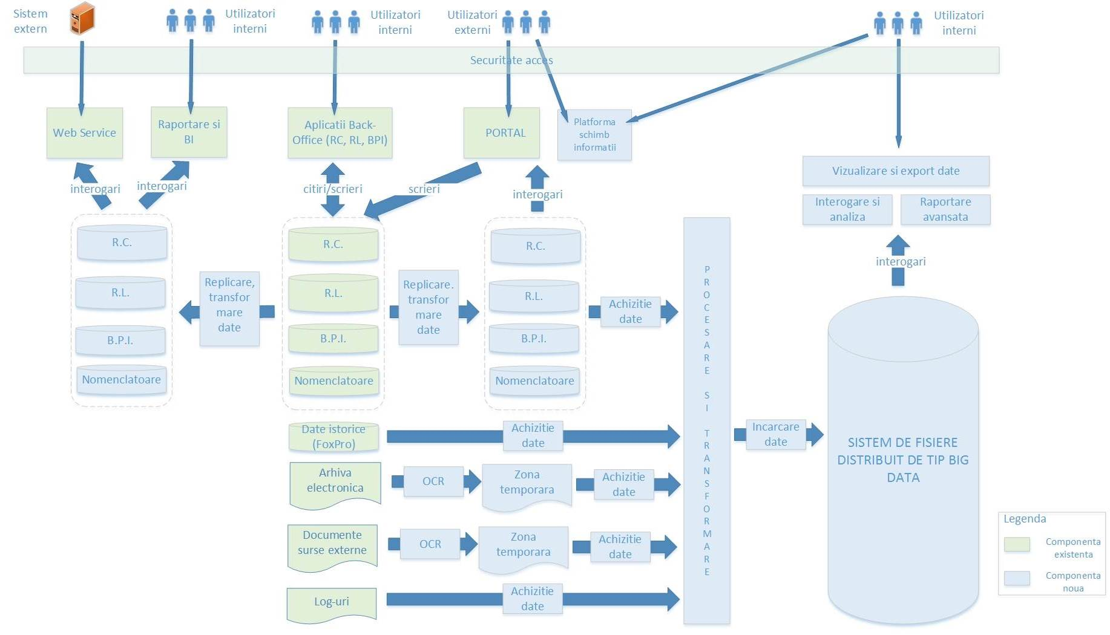
Arhitectura funcțională prezentata in figura de mai sus este explicitată în continuare:
1. Subsistem baze de date pentru realizarea interogărilor prin Portal - bazele de date ale aplicatiilor existente: Registrul Comertului (RC), Registrul Litigiilor (RL) si Buletinul Procedurilor de Insolventa (BPI), precum si nomenclatoarele utilizate de toate aceste aplicatii vor fi replicate intr-o baza de date care va deservi operatiunile de tip interogare care se executa de catre utilizatorii externi (cetateni) din platforma Portal existenta. De asemenea, datele colectate din bazele de date sursa vor fi transformate, in scopul optimizarii procesului de interogare. Transferul datelor va fi unidirectional, dinspre bazele de date existente catre noua baza de date. Aplicatiile Portal existente, care asigura interogarea bazelor de date, vor fi actualizate pentru a efectua interogarile in noua baza de date.
2. Subsistem baze de date pentru raportare avansata – intr-un mod similar celui prezentat anterior, datele din bazele de date de productie (RC, RL, BPI si nomenclatoare) se vor replica si intr-o baza de date destinata rularii rapoartelor. Odata cu replicarea datelor, se va proceda si la transformarea acestora pentru a raspunde mai bine cerintelor impuse de activitatea de raportare. In aceasta baza de date se vor putea constitui depozite de date (Data Warehouse) care vor facilita rularea de rapoarte complexe peste datele structurate. Replicarea datelor va fi si in acest caz unidirectionala, dinspre bazele de date existente (de productie) catre noua baza de date de raportare. Componenta existenta de Raportare si Business Intelligence va fi reconfigurata pentru a utiliza acesta noua baza de date.
3. Serviciu web pentru interoperabilitate cu sisteme externe - serviciul web accesat in prezent de sisteme IT ale unor institutii externe partenere va fi atat rescris (pentru a putea furniza mai multe informatii fata de prezent) cat si securizat pentru a log-a identitatea tuturor utilizatorilor care accesează direct bazele de date ale ONRC din aplicatii si institutii externe. De asemenea, el va fi configurat pentru a executa interogarile in aceasta noua baza de date obtinuta prin replicarea bazei de date de productie. Executarea rapoartelor va putea fi programata, astfel incat sa nu fie necesara interventia umana. In urma executarii rapoartelor, acestea vor putea fi transmise automat, catre unul sau mai multi utilizatori.
4. Subsistem pentru transfer de date - noul sistem propus va pune la dispozitie o Platforma de schimb de informatii, prin intermediul careia utilizatorii externi vor putea solicita ONRC informatii, altele fata de cele care sunt oferite in prezent prin platforma Portal. Odata inregistrata o cerere de informatii in acest nou modul functional, ea va fi alocata unui utilizator intern cu rol de furnizare informatii, care va procesa cererea. Raspunsul la cerere va fi salvat in format electronic, semnat cu semnatura electronica de catre utilizatorul intern si va fi incarcat in Platforma de schimb de informatii, iar utilizatorul extern va fi notificat de primirea raspunsului. Platforma de schimb de informatii va fi de tip web si va fi integrata la nivel de prezentare in platforma Portal.
5. Subsistem Big Data - pe langa cele doua noi instante de baze de date obtinute prin replicarea bazelor de date de productie ale sistemului front si back-office, noul sistem propus va include si un depozit de date de tip Big Data, care va permite stocarea si prelucrarea datelor structurate si nestructurate. In acest depozit de date vor fi stocate atat datele structurate din bazele de date RC, RL, BPI, TAX, REG si Nomenclatoare, cat si datele istorice stocate in acest moment intr-o baza de date de tip FoxPro (formatul lor nepermitand importul in baza de date de productie). De asemenea, datele nestructurate stocate in prezent in Sistemul de Arhivare Electronica (SAE), ce in prezent se regasesc in format PDF dar nu permit cautari vor fi supuse unui proces de recunoastere optica a caracterelor (OCR), vor fi salvate intr-un format ce va permite cautari si vor fi incarcate in noul depozit de date. Din Sistemul de Arhivare Electronica vor fi importate si metadatele relevante asociate documentelor, in scopul pastrarii legaturii dintre documente si entitatile asociate. In scopul imbunatatirii procesului de OCR, se va utiliza o zona temporara in care se vor stoca atat fisierele ce urmeaza a fi procesate, cat si fisierele ce rezulta in urma procesarii. Similar se va proceda cu documentele provenite din surse externe. Log-urile generate de sistemele interne (aplicatiile RC, RL, BPI, REG serviciul web de interoperbilitate, etc.) vor fi incarcate in noul depozit de date, de unde vor putea fi consultate de catre utilizatorii cu rol de auditare de securitate. Consultarea datelor se va realiza cu aceleasi instrumente puse la dispozitie pentru analiza si interogarea datelor.
Procesul de achizitie a datelor va asigura atat incarcarea initiala, cat si incarcarea modificarilor ulterioare. Odata achizitionate, datele vor fi supuse unui proces de transformare, in scopul realizarii unui model integrat de interpretarea semantica a datelor.
Depozitul de date va fi organizat sub forma unui sistem de fisiere de tip Big Data, care va permite stocarea distribuita de volume mari de date peste mai multe servere si procesarea paralela a informatiilor.
Sistemul va pune la dispozitia utilizatorilor interni instrumente tip web de analiza si interogare a datelor stocate, care sa permita efectuarea de interogari si analize avansate a datelor stocate in depozitul de date Big Data. Instrumentele vor permite cautari de tip „Enterprise search”, „full text search”, „spatial search”, construirea de interogari folosind orice obiect, proprietate sau relatie definita in modelul conceptual, identificarea de modele (patterns) si corelatii intre diverse atribute ale entitatilor, identificarea relatiilor dintre entitati. De asemenea, solutia va include si un instrument de raportare avansata, care sa permita construirea si rularea de rapoarte de tip batch peste datele stocate in depozitul de date Big Data. Executarea rapoartelor va putea fi programata, astfel incat sa nu fie necesara interventia umana. In urma executarii rapoartelor, acestea vor putea fi transmise automat, catre unul sau mai multi utilizatori.
Instrumentele de analiza, interorgare si raportare avansata vor fi accesibile numai utilizatorilor interni, printr-o interfata de tip web, care sa asigure conditii optime de interoperabilitate, prin gruparea functionalitatilor in pagini, tab-uri sau alte forme de vizualizare, interconectate prin legaturi (link-uri) si mecanisme de tip „drag and drop”. Instrumentele de analiza, interogare si raportare avansata vor oferi si facilitati de export a datelor in diferite formate (fisiere text, csv, excel, PDF etc.).

    - Modelul operațional al sistemului

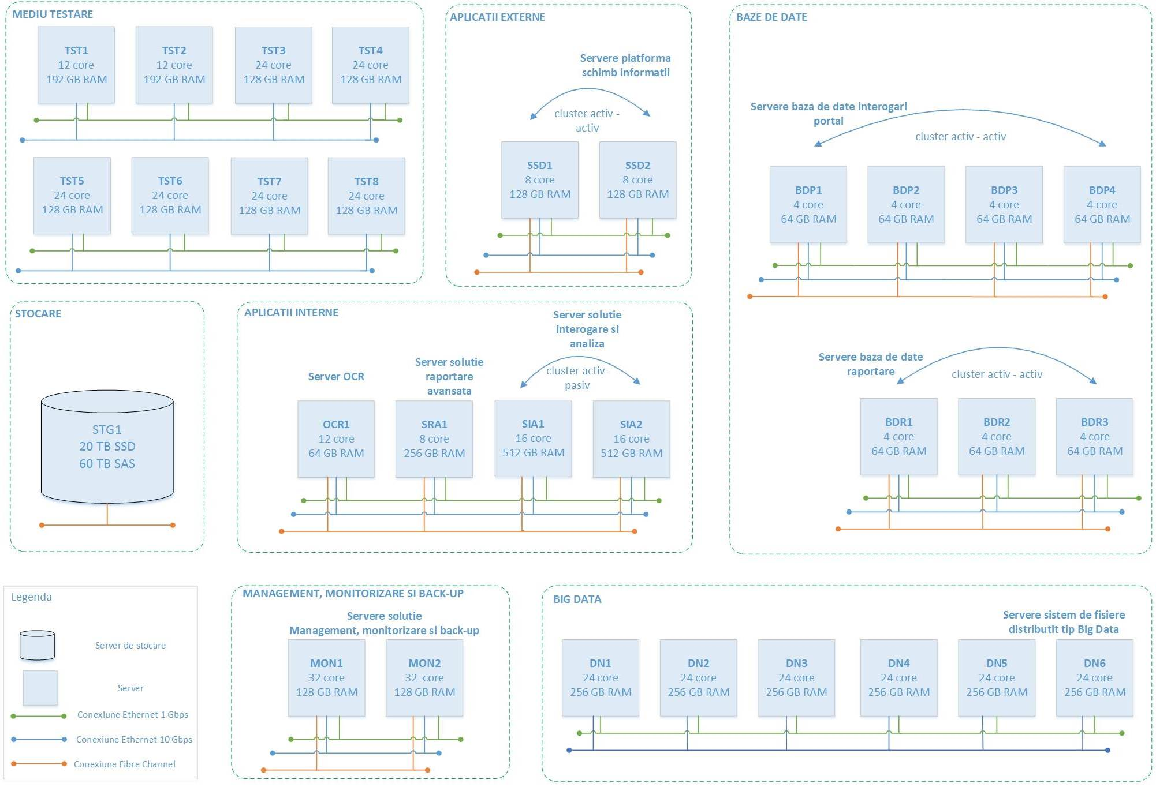
    - Diagrama arhitecturii hardware a sistemului

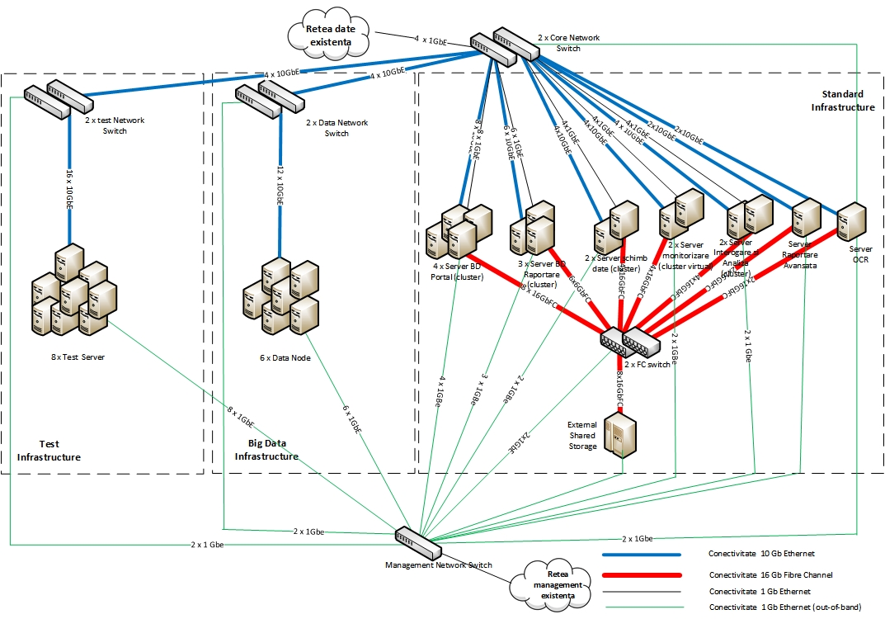

  - Obiectul achiziției
Obiectul achiziției care se va realiza prin prezentul caiet de sarcini îl reprezintă contractarea unor servicii de audit tehnic și de securitate privind proiectul „lmbunatatirea capacitatii de procesare a datelor si cresterea performantelor de raportare ale ONRC prin arhitecturi si tehnologii Big Data”.
Activitatea de auditare tehnică este prevăzută în graficul de activități al proiectului.

  - Grafic de derulare/execuţie
Prestarea serviciilor de audit va demara imediat după semnarea contractului de servicii cu etapa de analiză și planificare. După aprobarea planului de audit de către autoritatea contractantă, va demara efectiv activitatea de auditare. Activitățile de auditare se vor derula astfel încât să nu afecteze calendarul de implementare al proiectului și nici integritatea sistemului informatic.
Perioada estimată de derulare a activităților este de maxim 2 luni de la data semnării contractului de prestări servicii, până la data finalizării proiectului ”lmbunatatirea capacitatii de procesare a datelor si cresterea performantelor de raportare ale ONRC prin arhitecturi si tehnologii Big Data” începând cu luna a 34-a a contractului de finanțare si având termenul final in luna a 36-a a perioadei alocate, cu posibilitatea de extindere a perioadei de derulare a contractului prin decalarea activităților și cu încadrarea în bugetul contractului. Raportul de audit trebuie transmis către finanțatorul proiectului în cadrul ultimei cereri de rambursare a cheltuielilor proiectului.
- Sarcinile ofertantului
  - Activități, cerințe, responsabilități
Din punct de vedere tehnic auditorul va verifica conformitatea rezultatelor tehnice ale proiectului comparativ cu obiectivele propuse prin Cererea de finanțare aprobată. Astfel, va fi evaluată conformitatea sistemului informatic cu toate cerințele tehnice stipulate în Proiectul Tehnic, respectiv în Cererea de finanțare, precum și alinierea măsurilor de securitate implementate cu măsurile solicitate de achizitor și cu standardele naționale sau internaţionale în vigoare. Totodată, în cazul auditului se vor lua în considerare normele de securitate fizică și logică conform standardului ISO27001 (sau similar), respectiv standardele și bunele practici recomandate de ISACA (sau similar).
Auditorul tehnic va verifica faptul că proiectul este implementat în locaţiile de implementare menţionate în contract, că este în stare de funcţionare şi că din punct de vedere tehnic respectă obligaţiile asumate prin contractul de finanţare.
În vederea realizării auditului tehnic și de securitate informațională, auditorul va prezenta achizitorului, în termen de maxim 3 zile lucratoare de la semnarea contractului, lista de activități ce urmează a fi desfășurate în fiecare etapă a auditului. Achizitorul își va da acordul pe lista de activități și își va lua obligația de a asigura accesul necesar, fizic și logic, la echipamentele și programele/aplicatiile software parte a sistemelor sau componentelor IT&C ce urmează a fi auditate. Accesul fizic la echipamentele achizitorului se va efectua numai în prezenta unui angajat al achizitorului, special desemnat pentru această activitate.
Realizarea auditului va include analiza documentației tehnice furnizate de beneficiar (documentația tehnică de implementare a proiectului) și auditul la fața locului.
Analiza documentației va consta cel puțin în:
- Evaluarea conformității cu specificațiile Cererii de finanțare, a Proiectului Tehnic, a Caietului de Sarcini aferent implementarii sistemului si a ofertei care a implementat sistemul;
- Evaluarea functionalitatilor sistemelor implementate;
- Evaluarea conformității documentației sistemului de management al securității informației (politici, proceduri securitate realizate în cadrul proiectului) cu cerințele specificate în ISO 27001 (sau similar) și celelalte documente de referință în privința securității informației;
- Evaluarea conformității cu prevederile directivei GDPR, în contextul instrucțiunii 28/2019 a AMPOC și a Anexei acesteia (http://mfe.gov.ro/instructiunea-nr-28-2019-privind-aplicarea-regulamentului-pentru-protectia-datelor-cu-caracter-personal/) și respectiv a instrucțiunii 41/2020 a AMPOC privind conținutul Raportului de Audit Tehnic.
- Formularea de recomandări pentru îmbunătățirea documentației;
- Formularea de recomandări pentru îmbunătățirea functionalitatii sistemului;
- Verificarea implementării recomandărilor;
- Verificarea includerii recomandărilor în politici, proceduri și în celelalte documente.
Auditul la fața locului va consta cel puțin în:
- Verificarea individuală a tuturor echipamentelor achiziționate în cadrul proiectului (nu prin sondaj) și realizarea inventarului acestora, precum și a licențelor de aplicații achiziționate.
- Verificarea și realizarea inventarului documentației tehnice realizate ca urmare a prestării serviciilor contractate.
- Verificarea realizării activităților cuprinse în etapele și sub-etapele proiectului:
  - Recepția și instalarea echipamentelor hardware și a licențelor software;
  - Analiza situației existente și proiectarea sistemului informatic;
  - Implementarea sistemului informatic.
- Evaluarea implementării în practică a principiilor enunțate în documentație referitor la sistemul de management al securității informației; evaluarea implementării se va desfășura prin interviuri, demonstrații și analiza înregistrărilor;
- Verificarea modalității și a relevanței testelor de încărcare și de performanță realizate de către furnizorul sistemului informatic, acolo unde este cazul și unde au existat cerințe în acest sens. De comun acord cu Autoritatea Contractanta, Auditorul poate solicita repetarea in prezenta sa a testelor de încărcare și de performanță ale sistemului sau orice alt test necesar auditarii;
- Analiza tehnica a functionalitatilor sistemului:
  - Se vor evalua toate functionalitatile sistemului implementat cu specificațiile Cererii de finanțare, a Proiectului Tehnic, a Caietului de Sarcini aferent implementarii sistemului si a ofertei care a implementat sistemul;
- Analiza tehnică a securității sistemului:
  - Se vor evalua configurațiile echipamentelor ce asigura securitatea rețelei din punctul de vedere al securității, pe baza recomandărilor producătorilor și a practicilor din industrie. Configurațiile vor fi puse la dispoziție de administratorii sistemelor respective;
  - Se vor evalua configurațiile serverelor critice din punctul de vedere al securității și al serviciilor de furnizare certificare, pe baza recomandărilor producătorilor, a practicilor din industrie și a referințelor de audit. Accesul la consola serverelor se va face cu suportul administratorilor sistemelor respective;
  - Se vor realiza teste de penetrare. Acestea vor fi planificate și agreate de comun acord cu ONRC, astfel încât să nu pericliteze nivelul operațional al sistemului informatic aflat, dupa caz, în regim de producție. Se vor realiza:
    - Evaluarea tehnică a securității sistemelor IT, utilizându-se ca referință standardul nominal pentru vulnerabilități informatice (CVE), precum și criteriile definite prin cadrele de testare a securității sistemelor informatice OSSTM (Open Source Security Testing Methodology Manual) și ISSAF (Information Systems Security Assessment Framework).
    - Descoperirea vulnerabilităților, atât la nivel de hardware, cât și la nivel de software;
    - Identificarea vulnerabilităților în aplicațiile web utilizate;
    - Teste de penetrare interne și externe;
    - Teste de firewall și VPN;
- Se vor formula recomandări pentru îmbunătățirea nivelului de conformitate cu cerințele standardelor și a referințelor utilizate în audit;
- Se va verifica implementarea recomandărilor.
Auditul va avea în vedere componentele sistemului informatic care au făcut obiectul proiectului și nu întregul sistem informatic al ONRC. În cazul serviciilor informatice expuse în internet sau extranet, se va analiza securitatea acestora inclusiv din punctul de vedere al configurării accesului la aceste servicii, chiar dacă acest acces este realizat cu ajutorul unor echipamente deja existente (care nu au fost achiziționate în cadrul proiectului).
Raportul de audit va conține informații privind:
- Elaboratorul raportului
- Documentele de proiect care au stat la baza auditului (cod, nume, versiune si data)
- Activitatile desfășurate și calendarul acestora, inclusiv participanții la aceste activități
- Inventarul echipamentelor și al aplicațiilor software licențiate, conform proiectului tehnic, bugetului și cererii de finanțare, cu prezentarea concluziei în urma auditului (identificat la fața locului/ neidentificat la fața locului)
- Analiza comparativă a specificațiilor tehnice aferente echipamentelor achiziționate în cadrul proiectului (specificațiile tehnice prevăzute în proiectul tehnice, specificațiile tehnice solicitate în caietul de sarcini, specificațiile tehnice ofertate și specificațiile tehnice determinate prin verificarea la fața locului de către auditor)
- Modalitatea de realizare și confirmarea conformității aplicațiilor software implementate cu cerințele proiectului tehnic (matrice de corespondență din care să rezulte cerințele și modalitatea de verificare a respectării cerinței – fie prin referire la documentul de testare semnat de către beneficiar prin care acesta confirmă testarea și conformitatea cu o anumită cerință funcțională sau tehnică, sau modalitatea de verificare de către auditor a respectării respectivei cerințe)
- O secțiune dedicată aspectelor de securitate
- O secțiune dedicată aspectelor privind protejarea datelor cu caracter personal
Raportul privind auditul tehnic și de securitate va fi supus acceptanței/recepției Achizitorului.
Raportul privind auditul tehnic va fi furnizat achizitorului de către auditor atât în format electronic, cât și în format hârtie, la finalizarea procedurilor de acceptanță.
Raportul de audit tehnic, atât în format electronic cat și în format hârtie, devine proprietatea achizitorului odată cu finalizarea fără obiecții a rapoartelor de acceptanță privind auditul tehnic.
  - Organizare și responsabilități
Prestatorul
Prestatorul va pune la dispoziție o echipă de experți care să acopere, prin calificările și experiența lor, totalitatea cerințelor în vederea realizării serviciilor contractate. Componența echipei de experți este la latitudinea Ofertantului și va fi prezentată în cadrul ofertei.
Echipa de experți:
- va fi formată din cel puțin 4 experți cheie;
- va fi formată din maxim 8 experti cheie (din motive ce tin de eficienta si managementul echipei de audit, Autoritatea Contractanta limiteaza numarul maxim de experti acceptati)
- experții vor deține, în comun, în mod cumulat, competențe certificate (în termen de valabilitate la data depunerii ofertei) cel puțin prin:
- CISA (Certified Information Systems Auditor) emis de către ISACA (Information Systems Audit and Control Association);
- CEH (Certified Ethical Hacker) recunoscută la nivel național/ internațional;
- OSCP (Offensive Security Certified Professional) sau Certified Security Analyst recunoscută la nivel național/ internațional;
- CISSP (Certified Information Systems Security Professional) recunoscută la nivel național/ internațional;
- CISM (Certified Information Security Manager) recunoscută la nivel național/ internațional;
- Certificare care sa ateste competente specifice relevante privind prelucrarea datelor cu caracter personal si a controalelor necesare in vederea conformitatii cerintelor legale
- Auditor ISO 27001;
- Certificare sistem de operare RedHat sau echivalent recunoscută la nivel național/ internațional;
- Certificare sistem de operare Windows sau echivalent recunoscută la nivel național/ internațional;
- Certificare sisteme de virtualizare recunoscută la nivel național/ internațional;
- Certificare sisteme hyperconvergente recunoscută la nivel național/ internațional;
- Certificare retelistica recunoscută la nivel național/ internațional
Fiecare dintre cei patru experți cheie menționați anterior va deține cel puțin una dintre certificările de mai sus.
Copiile documentelor trebuie să fie confirmate pentru conformitate cu originalul documentelor respective. Certificatele/ diplomele/ documentele justificative emise înalta limba decât limba română vor fi prezentate în limba de origine, însoțite de traducerea autorizatăîn limba română.
Ofertantul poate nominaliza și experți non-cheie, conform propriei evaluari de oportunitate.
Prestatorul va completa și va depune împreună cu oferta sa o declarație pe propria răspundere prin care va confirma faptul că în ultimul an nu a derulat relații contractuale, în calitate de furnizor, cu furnizorul sistemului informatic pe care îl va audita tehnic, precum nici cu subcontractorii declarați ai acestuia. De asemenea, se va angaja ca pe o perioadă de 12 luni după finalizarea auditului tehnic să nu deruleze relații contractuale cu furnizorul sistemului informatic pe care îl va audita, precum nici cu subcontractorii declarați ai acestuia.
Contractul având ca obiect realizarea sistemului informatic ce urmează a fi auditat a fost atribuit catre TELEKOM ROMÂNIA MOBILE COMMUNICATIONS S.A., având:
- subcontractant și terț susținător TRENCADIS CORP SRL,
- subcontractant TEMA ENERGY SRL,
- subcontractant HOMELAND SECURITY SOLUTIONS SRL,
în urma organizarii unei proceduri de achiziție publică prin licitație deschisă.
Ofertantul se obligă să respecte legislaţia în vigoare care reglementează condiţiile la locul de muncă.
Toate costurile legate de implementarea contractului, cum ar fi: onorariile experţilor, cheltuieli de transport, cheltuieli de comunicaţii, cheltuieli administrative şi indirecte (cheltuieli de secretariat, cheltuieli cu facilităţile suport puse la dispoziţia autorităţii contractante în scopul realizării activităţilor propuse; masă, cazare, etc.), vor fi incluse de către ofertant în prețul ofertat.
Ofertantul trebuie să dispună de propriul echipament necesar pentru buna derulare a acestui contract (laptopuri, PC‐uri, software, imprimante, copiatoare, telefoane mobile etc.)
Dacă pentru evaluare/verificare auditorul consideră necesară utilizarea unor aplicații/echipamente specializate, acesta le va asigura pe cheltuială proprie, fără costuri suplimentare pentru achizitor. Pentru utilizarea lor, este necesar ca acestea să fie neintrusive, să nu perturbe activitatea normală de implementare sau de exploatare a sistemului și să obțină în prealabil acordul achizitorului pentru utilizarea lor în activitățile de prestare.
Autoritatea Contractantă
Autoritatea Contractantă va asigura Prestatorului, după semnarea contractului de servicii, toate facilităţile necesare în conformitate cu prevederile legislative în vigoare, precum şi toate informaţiile şi/sau documentele considerate necesare pentru buna implementare a contractului.

- Elaborarea ofertei
Ofertanții vor elabora și transmite ofertele tehnice astfel încât să se asigure conformitatea cu toate cerințele caietului de sarcini.
Oferta tehnică va cuprinde răspunsuri individuale la fiecare dintre cerințele caietului de sarcini, sub sancțiunea respingerii ofertei. Simpla confirmare a îndeplinirii cerinței, fără prezentarea modalității concrete de realizare, nu se va considera a fi un răspuns conform.

- Dispoziţii finale
1. Ofertantul are obligaţia să examineze specificaţiile din caietul de sarcini, iar în cazul în care are nevoie de lămuriri asupra documentelor prezentate, să le solicite în scris achizitorului cu minim 5 zile înainte de data limită pentru depunerea ofertelor.
2. Ofertantul suportă toate cheltuielile asociate elaborării şi prezentării ofertei sale, nefiind îndreptățit să solicite rambursare acestora indiferent de rezultatul obţinut în urma adjudecării contractului sau în cazul anulării procedurii de atribuire.
3. Oferta va fi redactată în limba română, semnată şi ştampilată de către ofertant sau de către un împuternicit autorizat al acestuia.
- Criterii de calificare și criteriul de atribuire
Ofertanții trebuie să respecte următoarele criterii minimale de calificare si atribuire:
- Ofertantul va demonstra un nivel minim al cifrei de afaceri medii anuale pe ultimii 3 ani, respectiv 2017, 2018, 2019 în valoare de minim 180.000 lei (fara TVA); In situatia în care ofertantul a fost infiintat sau si-a inceput activitatea economica de mai putin de 3 ani, se va lua în considerare prezentarea informatiilor corespunzatoare perioadei efective de activitate. Pentru o evaluare unitara a modului de indeplinire a cerintei, eventuala conversie leu-alta valuta se face prin raportare la cursul mediu anual comunicat de Banca Nationala a Romaniei. Documentele justificative sunt: Bilanturi contabile sau extrase de bilant vizate si înregistrate de organele competente pe ultimii 3 ani, rapoarte de audit financiar întocmite de entitati specializate, sau alte documente echivalente edificatoare.
- Operatorul economic trebuie sa demonstreze ca in ultimii 3 ani, la nivelul a maxim 3 contracte, a prestat servicii similare în valoare cumulată de 90.000 lei, fără TVA. Prin servicii similare se inteleg servicii de auditare tehnică și de securitate a unui sistem informatic similar, cu cel puțin următoarele componente: echipamente de tip server, echipamente de comunicație WAN, baze de date, servere de aplicații web, aplicații web. Precizari: Ultimii 3 ani solicitati in vederea demonstrării experientei similare se vor calcula prin raportare la data limita de depunere a ofertelor. Se vor prezenta documente justificative documente suport relevante: certificate/ documente emise sau contrasemnate de autorităţile contractante sau clienţii privaţi, beneficiari ai serviciilor, cum ar fi procese-verbale de recepţie cantitativă şi calitativă, recomandări sau orice alte documente edificatoare echivalente care să ateste prestarea efectivă a serviciilor.Atribuirea contractului se va realiza utilizând criteriul celui mai bun raport calitate-pret, pentru ofertele care îndeplinesc toate cerințele minimale ale documentației de atribuire.
Ponderea prețului este de 30% din punctajul final, iar ponderea factorilor de evaluare tehnică este de 70%.
Total punctaj: 100 puncte., din care pentru factorul de evaluare preț se acordă punctaj maxim 30 puncte, pentru factorul de evaluare Experiența specifică a experților se acordă punctaj maxim 50 de puncte și pentru factorul de evaluare competențe profesionale ale experților se acordă punctaj maxim 20 de puncte.
Modalitatea de punctare pentru factorul prețul ofertei
- Pentru cel mai mic dintre prețurile ofertate se acordă 30 de puncte;
- Pentru alt preț decât cel prevăzut la litera a) se acordă punctaj
astfel:
Punctaj Financiar Ofertant A = Preț minim ofertat ÷ Preț Ofertant A × 30.
Se vor utiliza următorii factori de evaluare tehnică, cu următoarele ponderi:
Modalitatea de punctare pentru factorul de evaluare Experiența specifică a experților:
FT1 – Experiența specifică a experților 50%, 50 de puncte
Se va evalua experiența specifică a personalului ofertantului în cadrul unor contracte/proiecte în care a desfășurat activități similare celor pe care le vor presta în cadrul acestui proiect. Prin activitati similare se înțeleg activiati de auditare tehnică și de securitate a unui sistem informatic complex, cu minim următoarele componente: echipamente de tip server, echipamente de comunicație LAN/WAN, baze de date, servere de aplicații web.
Punctajul se va acorda astfel:
- cel puțin trei experți cheie au experiență >=1 contract si <3 contracte: 5 puncte
- cel puțin trei experți cheie au experiență >=3 contract si <5 contracte: 20 puncte
- cel puțin trei experți cheie au experiență >=5 contract si <=7 contracte: 35 puncte
- cel puțin trei experți cheie au experiență >=8 contracte: 50 puncte
Vor fi respectate urmatoarele:
- Experienta va fi dovedita prin recomandari emise de beneficiarii finali ai proiectelor sau alte documente concludente din care să rezulte informații certe privind proiectul/proiectele în care a fost implicat expertul, poziția deținută și activitățile specifice desfășurate de către acesta, alte informații relevante.;
- Vor fi punctate recomandarile emise de beneficiarii finali ai proiectelor sau alte documente concludente din care să rezulte informații certe privind proiectul/proiectele în care a fost implicat expertul, poziția deținută și activitățile specifice desfășurate de către acesta, alte informații relevante.
- Nu se accepta recomandari pentru proiecte care nu au fost incheiate cu succes sau care au fost incheiate cu abateri;
- Ofertantii vor completa OBLIGATORIU un tabel referitor la recomandarile depuse, care va contine obligatoriu urmatoarele campuri:
  - Nume expert
  - Datele de contact ale expertului (telefon si email)
  - Denumirea proiectului
  - Beneficiarul final al proiectului
  - Perioada desfasurarii proiectului
  - Rolul expertului in cadrul proiectului
  - Activitatile executate de expert in cadrul proiectului
  - Numarul si data recomandarii
  - Persoana de contact de la Beneficiar in masura sa confirme recomandarea (numar de telefon sau adresa de email din cadrul Institutiei emitente); alternativ se pot indica detaliile de contact ale registraturii Institutiei emitente (care, in mod uzual, ar trebui sa detina evidenta documentelor emise)
Prin depunerea ofertei, operatorul economic interesat accepta faptul ca Autoritatea Contractanta are dreptul sa verifice veridicitatea recomandarilor depuse prin orice mijloace pe care le are la dispozitie.
Modalitatea de punctare pentru factorul de evaluare Competențele profesionale ale experților:
FT2 – Competențele profesionale ale experților 20%, 20 puncte
Punctajul pentru Competențele profesionale ale experților se va acorda astfel (punctajul fiecărui criteriu se va acorda o singură dată, indiferent de numărul experților care respectă respectiva cerință):
- Deținerea de către oricare dintre experții cheie a certificării Licensed Penetration Tester (LPT): 5 puncte
- Deținerea de către oricare dintre experții cheie a certificării CompTIA Security+: 5 puncte
- Deținerea de către oricare dintre experții cheie a certificării „Certified Information Privacy Professional” sau „Certified Information Privacy Manager”: 10 puncte.

Clasamentul ofertelor se stabileste prin ordonarea descrescatoare a punctajelor respective, oferta câstigatoare fiind cea de pe primul loc, respectiv cea cu cel mai mare punctaj maxim total rezultat in urma aplicarii criteriului de atribuire cel mai bun raport calitate-pret.
Departajarea ofertelor cu punctaj egal, situate pe primul loc.
În cazul in care vor exista punctaje egale, autoritatea contractanta va departaja oferta castigatoare dupa punctajul maxim obtinut la criteriul experienta specifică a experților.
- Cerințe minime în materie de elaborare a livrabilelor:
Toate materialele elaborate de către Auditor trebuie să fie:
- complete, respectiv să conțină toate informațiile și argumentele pentru susținerea îndeplinirii obiectivelor auditului;
- accesibile, fapt ce implică utilizarea unui limbaj cât mai clar și mai simplu, pentru a fi înțeles cu ușurință; acestea trebuie să fie logice și să nu ofere posibilitatea unor interpretări eronate; în cazul utilizării unor termeni tehnici, de specialitate sau abrevieri, aceștia vor fi descriși în mod distinct, într-un glosar de termeni;
- obiective, ceea ce presupune ca acestea să fie echilibrate, fără distorsiuni, pentru a nu crea suspiciuni privind credibilitatea și independența auditorului;
- concise, ceea ce presupune redactarea numai a acelor aspecte ce reies din obiectivele auditului, evitându-se detaliile, formulările și constatările inutile;
- constructive, respectiv să prezinte clar și echilibrat toate aspectele constatate, astfel încât să se evite repetarea unor probleme deja evidențiate de auditor în raportul de audit;
- oportune și competente, prin respectarea termenelor de elaborare, fără întârzieri, în așa fel încât să reflecte competența și profesionalismul auditorului și implicit, activitate de audit de calitate;
- convingătoare, ceea ce presupune prezentarea concludentă și exactă a rezultatelor auditului, iar concluziile și recomandările din raport trebuie să fie susținute cu probe de audit suficiente și adecvate.
Limba oficială de pregătire a tuturor documentelor este limba română.
Achizitorul va informa Auditorul asupra termenelor de predare a raportului de audit tehnic, precum și a altor rapoarte sau documente solicitate de Organismul Intermediar.

- Echipamente și logistică
Auditorul va asigura toate dotările necesare pentru prestarea serviciilor incluse în ofertă (multifuncțională, laptop-uri, comunicații, mijloace de deplasare).
Toate costurile aferente activității de audit: transport, cazare, administrative, secretariat, indirecte vor fi incluse de către operatorul economic în prețul ofertei.
Contractul va demara efectiv după data semnării acestuia de către autoritatea contractantă și Auditor.
Contractul se va derula pe o perioadă de 2 luni de la data semnării dar nu mai devreme de îndeplinirea obligaţiilor asumate corelate cu data de depunere a ultimei cereri de rambursare. Termenul până la care se vor desfășura activitățile de audit este determinat de durata implementării contractului de implementare a sistemului IT, iar auditarea va avea ca obiect toate activitățile desfășurate de la semnarea contractului de finanțare și până la finalizarea implementării proiectului.
Părțile pot conveni de comun acord, prin act adițional, prelungirea termenului contractului în funcție de derularea contractului de finanțare, fără costuri suplimentare, în cazul în care structura de activități nu se modifică, dar implementarea se decalează în baza unor acte adiționale la contractul de finanțare.

- Drepturi de proprietate intelectuală
Toate documentele realizate în cadrul auditului informatic al proiectului „Îmbunătăţirea capacităţii de procesare a datelor şi creşterea performanţelor de raportare ale ONRC prin arhitecturi şi tehnologii Big Data” sunt proprietatea exclusivă a Achizitorului și nu pot fi utilizate de către Prestator și terți, iar în acest sens membrii echipei de auditare vor semna o declarație de confidențialitate cu privire la datele și informațiile la care vor avea acces.
Orice rezultate sau drepturi legate de acestea, obținute în executarea sau ca urmare a executării serviciilor ce fac obiectul prezentului Caiet de sarcini vor fi proprietatea Achizitorului, care le poate utiliza, publica sau transfera după cum consideră necesar, fără nici o limitare geografică sau de altă natură.

- Răspunderea profesională a auditorului
Auditorul va răspunde conform regulilor stabilite prin legea și statutul profesiei pentru actele sau faptele comise cu ocazia prestării serviciilor care fac obiectul contractului de achiziție publică, care atrag răspunderea civilă, pe durata derulării acestuia.
Auditorul este responsabil pentru execuția la timp a obligațiilor stabilite în sarcina sa și pentru calitatea tuturor sarcinilor stabilite în cadrul Caietului de Sarcini.
Auditorul va realiza toate cerințele acestei proceduri, respectând și aplicând cele mai bune practici in domeniu.
Auditorul trebuie să își asume responsabilitatea pentru pregătirea rapoartelor cu informații clare și complete.
Auditorul se va conforma solicitărilor transmise de autoritatea contractantă prin intermediul persoanei de contact desemnate. Autoritatea contractantă va furniza toate informațiile necesare și clarificatorii solicitate în scopul ducerii la îndeplinire a contractului de prestări servicii audit tehnic.
Pe toata durata contractului, Auditorul va lua toate măsurile necesare pentru a preveni orice situație de natură să compromită realizarea cu imparțialitate și obiectivitate a activităților desfășurate pentru realizarea obiectivelor contractului.
Auditorul va rămâne în legătură permanentă cu persoana de contact desemnată din cadrul autorității contractante. Comunicările între părți se vor focaliza pe efectuarea sarcinilor prezentate în prezentul caiet de sarcini.
Auditorului i se poate solicita să participe la întâlniri regulate cu reprezentanții autorității contractante pentru a comunica problemele identificate și pentru a găsi soluții optime, precum și la reuniunile pe care autoritatea contractantă le va avea cu partenerii săi în implementarea proiectului.
Toate datele, rapoartele, materialele, alcătuite sau pregătite de către auditor pe durata contractului încheiat cu autoritatea contractanta, vor fi confidențiale si proprietatea absolută a autorității contractante.
În acest sens, orice materiale compilate ori elaborate de către auditor sau de către personalul său contractat în executarea contractului de prestări servicii de audit tehnic vor fi proprietatea exclusivă a autorității contractante care le va putea utiliza, publica, cesiona ori transfera.
După încetarea contractului de prestări servicii, auditorul va remite toate aceste documente și date autorității contractante.
Auditorul va considera toate documentele și informațiile care îi sunt puse la dispoziție de către autoritatea contractantă referitoare la contractul de prestări servicii de audit tehnic, drept private și confidențiale și nu va publica sau divulga nici un element al acestora fără acordul prealabil, în scris, al autorității contractante.
Înlocuirea personalului de specialitate nominalizat pentru îndeplinirea contractului se realizează numai cu acceptul autorității contractante, și nu reprezintă o modificare substanțială, decât în următoarele situații:
a) noul personal de specialitate nominalizat pentru îndeplinirea contractului nu îndeplinește cel puțin criteriile de calificare/selecție prevăzute în cadrul documentației de atribuire;
b) noul personal de specialitate nominalizat pentru îndeplinirea contractului nu obține cel puțin același punctaj ca personalul propus la momentul aplicării factorilor de evaluare.În situațiile prevăzute anterior, contractantul are obligația de a transmite pentru noul personal documentele solicitate prin documentația de atribuire fie în vederea demonstrării îndeplinirii criteriilor de calificare/selecție stabilite, fie în vederea calculării punctajului aferent factorilor de evaluare.

AUTORITATEA CONTRACTANTĂ

